หน่วยการเรียนรู้ที่ ๔ พลเมืองดีมีวินัย
แผนการจัดการเรียนรู้ที่ ๒ เรื่อง ปฏิบัติตามข้อตกลง กติกา กฎ ระเบียบ (๒)

ส ๑๖๒______หน้าที่พลเมือง ๖ กลุ่มสาระการเรียนรู้สังคมศึกษา ศาสนา และวัฒนธรรม

ชั้นประถมศึกษาปีที่ ๖ เวลา ๑ ชั่วโมง

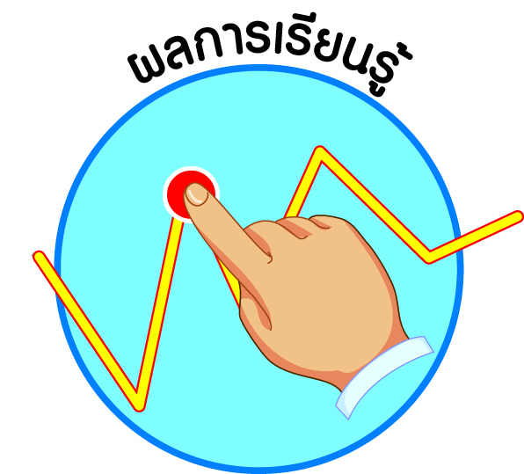
ผลการเรียนรู้

 ปฏิบัติตนและแนะนำผู้อื่นให้ปฏิบัติตามข้อตกลง กติกา กฎ ระเบียบ ของห้องเรียนและโรงเรียน (ข้อ ๖)
 ปฏิบัติตนเป็นผู้มีวินัยในตนเอง (ข้อ ๑๐)


สาระสำคัญ/ความคิดรวบยอด/หลักการ

การอยู่ร่วมกันในสังคมหนึ่ง ๆ จำเป็นจะต้องมีการกำหนดข้อตกลง กติกา กฎ ระเบียบในการอยู่ร่วมกัน เพื่อความเป็นระเบียบเรียบร้อย และความสงบสุข ดังนั้น ทุกคนจึงต้องปฏิบัติตามข้อตกลง กติกา กฎ ระเบียบที่ร่วมกันกำหนดขึ้น


สาระการเรียนรู้

๑. ข้อตกลง กติกา กฎ ระเบียบในห้องเรียนและโรงเรียน
- การใช้สิ่งของ เครื่องใช้ วัสดุอุปกรณ์ และสถานที่ของส่วนรวม
- การดูแลรักษาสิ่งของ เครื่องใช้ วัสดุอุปกรณ์ และสถานที่ของส่วนรวม
๒. การมีวินัยในตนเองด้านความซื่อสัตย์สุจริต ขยันหมั่นเพียร อดทน ใฝ่หาความรู้
ตั้งใจปฏิบัติหน้าที่ และยอมรับผลที่เกิดจากการกระทำของตนเอง


สมรรถนะสำคัญของผู้เรียน
ฐาน

 ความสามารถในการคิด
- การคิดวิเคราะห์
- การคิดสังเคราะห์
- การคิดประเมินค่า
- การคิดอย่างมีวิจารณญาณ
- การคิดสร้างสรรค์
 ความสามารถในการแก้ปัญหา
 ความสามารถในการใช้ทักษะชีวิต


คุณลักษณะอันพึงประสงค์และค่านิยม
ฐาน

คุณลักษณะอันพึงประสงค์ | ค่านิยมหลักของคนไทย
- รักชาติ ศาสน์ กษัตริย์    - ซื่อสัตย์สุจริต  - มีวินัย    - ใฝ่เรียนรู้  - อยู่อย่างพอเพียง  - มุ่งมั่นในการทำงาน  - รักความเป็นไทย  - มีจิตสาธารณะ   | - มีความรักชาติ ศาสนา พระมหากษัตริย์  - ซื่อสัตย์ เสียสละ อดทน    - กตัญญูต่อพ่อแม่ ผู้ปกครอง ครูบาอาจารย์  - ใฝ่หาความรู้ หมั่นศึกษาเล่าเรียน ทั้งทางตรง  และทางอ้อม  - รักษาวัฒนธรรมประเพณีไทยอันงดงาม  - มีศีลธรรม รักษาความสัตย์ หวังดีต่อผู้อื่น  เผื่อแผ่และแบ่งปัน  - เข้าใจ เรียนรู้การเป็นประชาธิปไตย อันมี    พระมหากษัตริย์ทรงเป็นประมุข ที่ถูกต้อง  - มีระเบียบวินัย เคารพกฎหมาย ผู้น้อยรู้จัก  การเคารพผู้ใหญ่    - มีสติรู้ตัว รู้คิด รู้ทำ รู้ปฏิบัติ ตามพระราชดำรัสของพระบาทสมเด็จพระเจ้าอยู่หัว  - รู้จักดำรงตนอยู่โดยใช้หลักปรัชญาของเศรษฐกิจพอเพียง  - มีความเข้มแข็งทั้งร่างกายและจิตใจ ไม่ยอมแพ้ต่ออำนาจฝ่ายต่ำหรือกิเลส มีความละอาย  เกรงกลัวต่อบาปตามหลักของศาสนา  - คำนึงถึงผลประโยชน์ของส่วนรวมและของชาติมากกว่าผลประโยชน์ของตนเอง  


ภาระงาน/ชิ้นงาน
ฐาน

 ชิ้นงานที่ ๑๐ เรื่อง ข้อตกลง กติกา กฎ ระเบียบของห้องเรียนและโรงเรียน

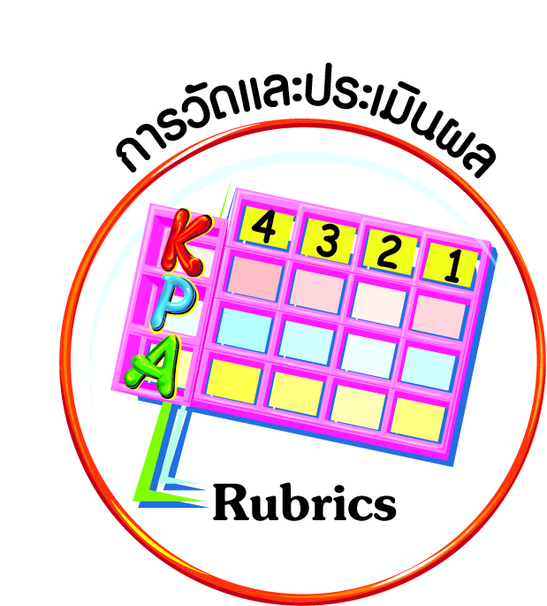
การวัดและประเมินผล
ฐาน

- แบบประเมินพฤติกรรมรายบุคคล
- การประเมินผลตามสภาพจริง (Rubrics)
- เกณฑ์การให้คะแนน (ระดับคะแนน-ระดับคุณภาพ)


การจัดกิจกรรมการเรียนรู้
ฐาน

๑. ครูนำสนทนาเกี่ยวกับการไม่ปฏิบัติตามกฎ ระเบียบของโรงเรียนเกี่ยวกับการใช้ และการดูแลรักษาสิ่งของ เครื่องใช้ อุปกรณ์ และสถานที่ต่าง ๆ ในบริเวณโรงเรียน โดยใช้ข้อมูลจากครู/เจ้าหน้าที่บรรณารักษ์ ครู/อาจารย์ฝ่ายปกครอง ครู/เจ้าหน้าที่ห้องคอมพิวเตอร์
๒. นักเรียนร่วมกันวิเคราะห์ผลเสียหายที่เกิดขึ้นจากการไม่ปฏิบัติตามกฎ ระเบียบของโรงเรียนเกี่ยวกับการใช้ และการดูแลรักษาสิ่งของ เครื่องใช้ อุปกรณ์ และสถานที่ต่าง ๆ ในบริเวณโรงเรียน
๓. นักเรียนร่วมกันสรุป โดยครูช่วยแนะนำให้นักเรียนเกิดความตระหนักว่า หากนักเรียน
ไม่ปฏิบัติตามกฎ ระเบียบของโรงเรียนเกี่ยวกับการใช้ และการดูแลรักษาสิ่งของ เครื่องใช้ อุปกรณ์ และสถานที่ต่าง ๆ ในบริเวณโรงเรียน ผลเสียหายย่อมตกอยู่กับตัวนักเรียนเองด้วย เช่น หาหนังสือในห้องสมุดไม่พบ (เพราะไม่เก็บเข้าที่) คอมพิวเตอร์ไม่พอให้นักเรียนใช้ค้นคว้าหาความรู้ (เพราะพังเสียหายหลายเครื่องจากการใช้ไม่ถูกวิธีและไม่ดูแลรักษา)
๔. นักเรียนร่วมกันให้สัญญาว่าจะปฏิบัติตามกฎ ระเบียบของโรงเรียนเกี่ยวกับการใช้ และการดูแลรักษาสิ่งของ เครื่องใช้ อุปกรณ์ และสถานที่ต่าง ๆ ในบริเวณโรงเรียน
๕. นักเรียนปฏิบัติตามคำสัญญา รวมทั้งช่วยแนะนำนักเรียนรุ่นน้องให้ปฏิบัติตามกฎ ระเบียบ
ของโรงเรียนเกี่ยวกับการใช้ และการดูแลรักษาสิ่งของ เครื่องใช้ อุปกรณ์ และสถานที่ต่าง ๆ ในบริเวณโรงเรียน
๖. ให้นักเรียนพิจารณาสถานการณ์การใช้พื้นที่ และสิ่งของต่าง ๆ ภายในโรงเรียน แล้วช่วยกัน
คิดหาแนวปฏิบัติตนที่ถูกต้อง
______________________________________________________________________
______________________________________________________________________

______________________________________________________________________

______________________________________________________________________

๖.๑
ยืมหนังสือห้องสมุดมาอ่าน
ซื้อข้าวที่โรงอาหาร
พบเพื่อนแต่งตัวไม่เรียบร้อย
ยืมอุปกรณ์กีฬาของโรงเรียนมาใช้
แนวปฏิบัติตน
(เดินไปปิดก๊อกน้ำให้สนิท)
พบก๊อกน้ำเปิดทิ้งไว้

๖.๒

แนวปฏิบัติตน
(เปิดอ่านด้วยความระมัดระวัง คืนหนังสือ
ตรงเวลา)

๖.๓

แนวปฏิบัติตน
(เข้าแถวซื้ออย่างเป็นระเบียบ)

๖.๔

แนวปฏิบัติตน
(กล่าวตักเตือนเพื่อน)

๖.๕
______________________________________________________________________

แนวปฏิบัติตน
(เล่นด้วยความระมัดระวัง)

๗. ให้นักเรียนทำชิ้นงานที่ ๑๐ เรื่อง ข้อตกลง กติกา กฎ ระเบียบของห้องเรียนและโรงเรียน
๘. ให้นักเรียนทำกิจกรรมสรุปความเข้าใจที่คงทนเรื่อง ข้อตกลง กติกา กฎ ระเบียบใน
ห้องเรียนและโรงเรียน ดังนี้
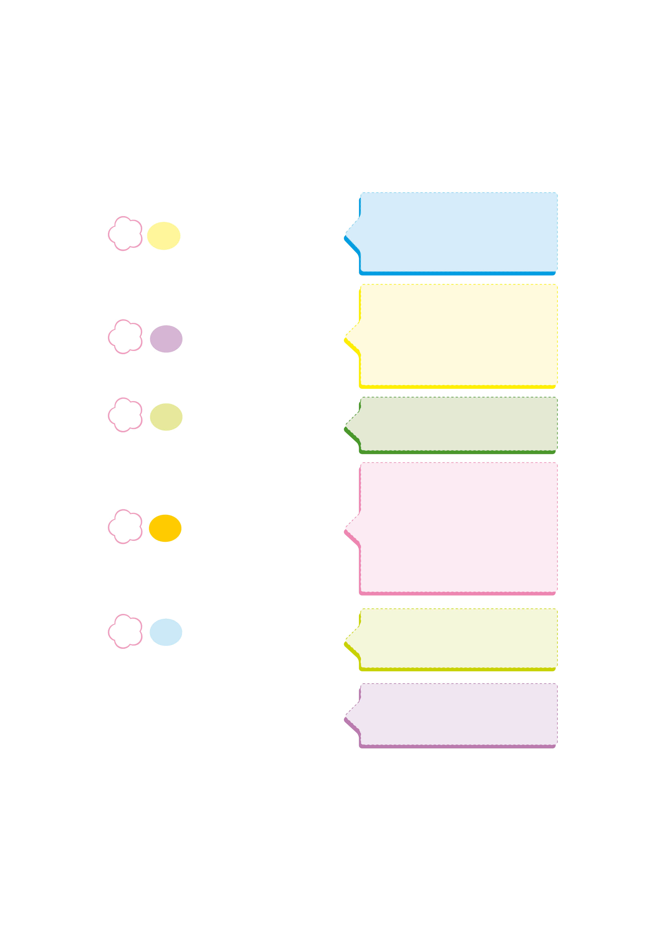
การปฏิบัติตนของนักเรียนควรปฏิบัติตามข้อตกลง กติกา กฎ ระเบียบของห้องเรียนและโรงเรียน เพื่อให้อยู่ร่วมกันอย่างมีความสุข

นักเรียนควรเลือกปฏิบัติตนตามข้อตกลง กติกา กฎ ระเบียบของห้องเรียนและโรงเรียน เฉพาะเรื่องที่สามารถทำได้ เพื่อสร้างสิทธิเสรีภาพให้กับตนเอง


การจัดบรรยากาศเชิงบวก
ฐาน

ให้นักเรียนมีโอกาสได้เห็นแบบอย่างที่ดี ได้เรียนรู้การประพฤติปฏิบัติที่ถูกต้องดีงาม ร่วมกันแสดงความคิด ความรู้สึก แลกเปลี่ยนประสบการณ์เพื่อขยายการเรียนรู้ สามารถศึกษาจากสื่อและแหล่งเรียนรู้ที่หลากหลาย ครูเป็นผู้แนะนำแนวทางที่ถูกต้อง


สื่อการเรียนรู้และแหล่งการเรียนรู้
ฐาน

 ข้อมูลการใช้พื้นที่และอุปกรณ์ของโรงเรียนจากบุคลากรในโรงเรียน


ข้อเสนอแนะของผู้บริหารสถานศึกษา

______________________________________________________________________________
______________________________________________________________________________
______________________________________________________________________________
______________________________________________________________________________
______________________________________________________________________________
______________________________________________________________________________
______________________________________________________________________________
______________________________________________________________________________
______________________________________________________________________________
______________________________________________________________________________
______________________________________________________________________________
______________________________________________________________________________
______________________________________________________________________________
______________________________________________________________________________
______________________________________________________________________________
______________________________________________________________________________
______________________________________________________________________________
______________________________________________________________________________
______________________________________________________________________________
______________________________________________________________________________
______________________________________________________________________________
______________________________________________________________________________
______________________________________________________________________________
______________________________________________________________________________

ลงชื่อ_________________________ (ผู้บริหารสถานศึกษา)
(_________________________)
________/________/________
บันทึกหลังการสอน

ผลการจัดการเรียนการสอน
]
______________________________________________________________________________
______________________________________________________________________________
______________________________________________________________________________
______________________________________________________________________________
______________________________________________________________________________
______________________________________________________________________________

ปัญหา / อุปสรรค
]

______________________________________________________________________________
______________________________________________________________________________
______________________________________________________________________________
______________________________________________________________________________
______________________________________________________________________________
______________________________________________________________________________

แนวทางแก้ไข
]

______________________________________________________________________________
______________________________________________________________________________
______________________________________________________________________________
______________________________________________________________________________
______________________________________________________________________________
______________________________________________________________________________

ลงชื่อ_____________________________ (ผู้บันทึก)
(____________________________)
_________/__________/________

